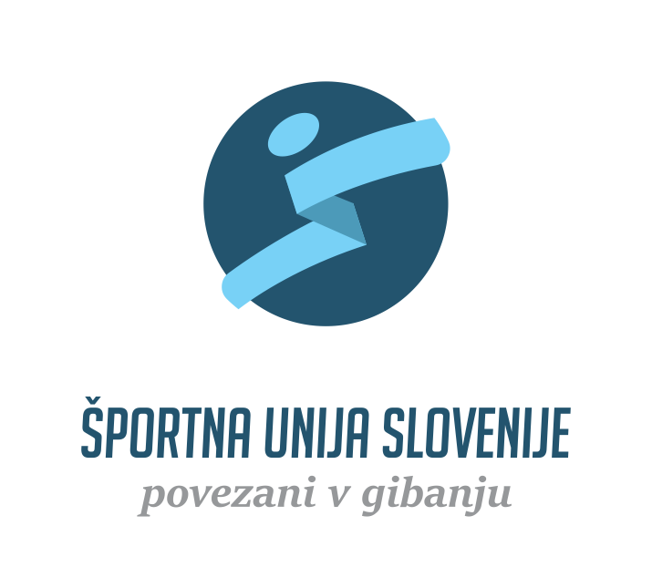

PRIJAVNICA
ZDRAVO DRUŠTVO

Ljubljana, april 2023

PRIJAVNICA za sofinanciranje programa ZDRAVO DRUŠTVO v letu 2023
I. PODATKI O PRIJAVITELJU
1.1. | Polno ime organizacije
1.2. | Naslov
1.3. | Poštna številkas
1.4. | Kraj
1.5. | Odgovorna oseba in funkcija
1.6. | Kontaktna oseba
1.7. | Telefonska številka kontaktne osebe
1.8. | Elektronski naslov kontaktne osebe
1.9. | Matična številka
1.10. | Davčna številka

II. PREDSTAVITEV PROGRAMA

- Podatki o izvedbi programa, s katerimi se izvajalec prijavlja na razpis:
Izpolnite podatke o izvedbi programa v vašem društvu.
Naziv dogodka: | Ocena gibalne učinkovitosti: evropska gibalna značka EUROPEAN FITNESS BADGE
Datum izvedbe:
Kraj in lokacija izvedbe:
Ciljna skupina:
Predvideno število udeležencev:
Ali imate strokovno usposobljen kader za izvedbo meritev?
Imate merilne pripomočke
za izvedbo EFB testiranja ?
*Tabelo lahko večkrat kopirate in izpolnite za več dogodkov/terminov

- podatki o strokovnemu kadru v društvu:
V kolikor bo oceno gibalne učinkovitosti v društvu izvedel za to usposobljen kader, izpolnite tabelo in priložite potrdilo o strokovni usposobljenosti za samostojno izvedbo testiranja European Fitness Badge.
Ime priimek | Izobrazba - strokovna usposobljenost za izvedbo programa European Fitness Badge (datum)

III. SOFINANCIRANJE
V kolikor bo oceno gibalne učinkovitosti, ki je del programa, v društvu izvedel za to usposobljen kader, bo izvajalec odobrena sredstva sofinanciranja v okviru programa namensko porabil za plačilo strokovnega kadra oziroma prostora za izvedbo programa.
Izvajalec bo dokazila o plačilu – kopije plačanih računov v višini 170 % posredoval skladno z navodili v razpisu.
V kolikor društvo nima na voljo lastnega strokovnega kadra za izvedbo programa, bodo odobrena sredstva sofinanciranja namenjena plačilu strokovnega kadra, ki ga zagotovi Športna unija Slovenije.

IZJAVA O SODELOVANJU V PROGRAMU ZDRAVO DRUŠTVO
IZVAJALEC
Ime organizacije
Naslov
Poštna številka
Odgovorna oseba
Matična številka
Davčna številka

Izjavljamo, da se v celoti strinjamo z razpisnimi pogoji in se prostovoljno odločamo za sodelovanje v programu Zdravo društvo.
Izjavljamo, da so vsi posredovani podatki točni in resnični. Strinjamo se s preverjanjem namenske porabe odobrenih sredstev in posredovanih podatkov.
Izjavljamo, da se lahko posredovani podatki uporabljajo za namene:
- vodenja in koordinacije programa,
- obveščanje in komunikacijo v zvezi s programi in dejavnostmi Športne unije Slovenije,
- za prijavo in črpanje sredstev na nacionalnih javnih razpisih.

Kraj in datum: Odgovorna oseba:

Podpis in žig:

SOGLASJE
Spodaj podpisani strokovni delavec _____________________________________ (ime in priimek) soglašam, da se lahko posredovani podatki in dokazila o izobrazbi oziroma usposobljenosti uporabljajo za namene:
- vodenja in koordinacije programov,
- obveščanje in komunikacijo v zvezi s programi in dejavnostmi Športne unije Slovenije,
- za prijavo in črpanje sredstev na nacionalnih javnih razpisih.

Kraj in datum: Podpis:

SOGLASJE
Spodaj podpisana kontaktna oseba _____________________________________ (ime in priimek) soglašam, da se lahko posredovani podatki uporabljajo za namene:
- vodenja in koordinacije programov,
- obveščanje in komunikacijo v zvezi s programi in dejavnostmi Športne unije Slovenije,
- za prijavo in črpanje sredstev na nacionalnih javnih razpisih.

Kraj in datum: Podpis:

